Совет депутатов
муниципального образования «Малоземельский сельсовет»
Ненецкого автономного округа
Двадцать третье заседание 4-го созыва
РЕШЕНИЕ
О гербе муниципального образования
«Малоземельский сельсовет» Ненецкого автономного округа
В соответствии со ст. 9 Федерального закона от 06.10.2003 № 131-ФЗ «Об общих принципах организации местного самоуправления в Российской Федерации», ст. 4 Устава муниципального образования «Малоземельский сельсовет» Ненецкого автономного округа, Совет депутатов муниципального образования «Малоземельский сельсовет» Ненецкого автономного округа р е ш и л :
- Утвердить Положение о гербе муниципального образования «Малоземельский сельсовет» Ненецкого автономного округа.
- Направить настоящее решение главе муниципального образования «Малоземельский сельсовет» Ненецкого автономного округа для подписания и обнародования.
- Направить необходимый пакет документов по гербу муниципального образования «Малоземельский сельсовет» Ненецкого автономного округа в Геральдический совет при Президенте Российской Федерации на геральдическую экспертизу, с последующим внесением герба в Государственный геральдический регистр Российской Федерации.
- Контроль исполнения настоящего решения возложить на заместителя главы администрации МО «Малоземельский сельсовет» НАО (Н.В. Марюев).
Глава МО «Малоземельский сельсовет НАО М.С. Талеев
п. Нельмин-Нос
02.03.2011
№ 113

Приложение 1
к решению Совета депутатов
МО «Малоземельский сельсовет» НАО
от 02.03.2011 № 113
Положение
О гербе муниципального образования
«Малоземельский сельсовет» Ненецкого автономного округа
Настоящим положением устанавливается герб муниципального образования «Малоземельский сельсовет» Ненецкого автономного округа в качестве официального символа, его описание, обоснование и порядок использования.

- Общие положения

- Герб муниципального образования «Малоземельский сельсовет» Ненецкого автономного округа (далее - герб муниципального образования) является официальным символом муниципального образования «Малоземельский сельсовет» Ненецкого автономного округа.
- Герб муниципального образования отражает исторические, культурные, социально-экономические, национальные и иные местные традиции.
- Положение о гербе муниципального образования с приложениями на бумажных носителях и электронном носителе хранится в архиве муниципального образования «Малоземельский сельсовет» Ненецкого автономного округа и доступно для ознакомления всем заинтересованным лицам.
- Герб муниципального образования подлежит государственной регистрации в порядке, установленном федеральным законодательством и законодательством Ненецкого автономного округа.

2. Геральдическое описание и обоснование символики
герба муниципального образования

2.1. Геральдическое описание герба муниципального образования:
«В лазоревом поле над таковой же узкой оконечностью, выщербленной, окаймленной серебром и обремененной двумя сообращенными серебряными нельмами - стоящий и обернувшийся серебряный северный олень, сопровожденный вверху слева золотым безантом и над ним чуть левее летящая прямо серебряная чайка».
2.2. Обоснование символики герба муниципального образования.
Центр муниципального образования «Малоземельский сельсовет» Ненецкого автономного округа – оленеводческий поселок Нельмин-Нос, расположен в районе Малоземельской тундры, расположенной в основном за Полярным кругом и пригодной для оленеводства. Многочисленные речки и озера благоприятны для рыболовства.
Существует местное предание, связанное с названием поселка оседлости местных оленеводов, возникшего в этих местах в 1937 г. В нем говорится об упущенной рыбаками нельме (рыбе семейства сиговых), которая, выскользнув из рук, показала на прощание неудачливым рыбакам свой нос.
Все эти особенности легли в основу герба муниципального образования.
Стоящий северный олень и две нельмы – символы основных видов промысла местного населения: оленеводства и рыболовства.
Безант (золотой круг) – символ полярного солнца, дарящего летом тепло и пробуждающего все силы природы. Безант-солнце – символ тепла, богатства недр, символ удачи и радости.
Чайка, летящая выше солнца – символ многих пернатых, успевающих за короткое полярное лето вывести потомство и поставить его на крыло. Чайка – символ красоты, полета, ожидания.
Лазурь – символ всех местных водных ресурсов, а также символ чести, благородства, духовности и возвышенных устремлений.
Золото – символ высшей ценности, величия, великодушия, богатства, урожая.
Серебро – символ чистоты, ясности, открытости, божественной мудрости, примирения.
2.3. Авторская группа:
идея герба: Талеева Анастасия Егоровна (пос. Нельмин Нос);
геральдическая доработка: Константин Моченов (Химки);
компьютерный дизайн: Ирина Соколова (Москва);
обоснование символики: Вячеслав Мишин (Химки).
- Герб муниципального образования может воспроизводиться в многоцветном и одноцветном равно допустимом варианте. Герб муниципального образования в одноцветном варианте может воспроизводиться с шафировкой (условной штриховкой для обозначения цветов).
- Рисунки герба муниципального образования в многоцветном и одноцветном вариантах приводятся в приложениях 1-6 к настоящему Положению, являющихся неотъемлемыми частями настоящего Положения.

- Порядок воспроизведения и размещения герба
муниципального образования

- Воспроизведение герба муниципального образования, независимо от его размеров и техники исполнения, должно точно соответствовать геральдическому описанию, приведенному в пункте 2.1. настоящего Положения.
- Порядок размещения Государственного герба Российской Федерации, герба Ненецкого автономного округа, герба муниципального образования, иных гербов, эмблем производится в соответствии с федеральным законодательством и законодательством Ненецкого автономного округа, регулирующем правоотношения в сфере геральдического обеспечения.
- При одновременном размещении герба муниципального образования и Государственного герба Российской Федерации или герба муниципального образования и герба Ненецкого автономного округа, герб муниципального образования располагается справа (размещение гербов: 1 - 2). Расположение гербов, установленное в пунктах 3.3. - 3.6. указано «от зрителя».
- При одновременном размещении Государственного герба Российской Федерации, герба Ненецкого автономного округа и герба муниципального образования, Государственный герб Российской Федерации располагается в центре; слева от Государственного герба Российской Федерации располагается герб Ненецкого автономного округа, справа от Государственного герба Российской Федерации располагается герб муниципального образования (размещение гербов: 2-1-3).
- При одновременном размещении четного числа гербов (более двух), Государственный герб Российской Федерации располагается левее центра; справа от Государственного герба Российской Федерации располагается герб Ненецкого автономного округа, слева от Государственного герба Российской Федерации располагается герб муниципального образования «Муниципальный район «Заполярный район»; справа от герба Ненецкого автономного округа располагается герб муниципального образования. Остальные гербы располагаются последовательно слева и справа в порядке ранжирования (размещение гербов: 5-3-1-2-4-6).
- При одновременном размещении нечетного числа гербов (более трех), Государственный герб Российской Федерации располагается в центре; слева от Государственного герба Российской Федерации располагается герб Ненецкого автономного округа, справа от Государственного герба Российской Федерации располагается герб муниципального образования «Муниципальный район «Заполярный район»; слева от герба Ненецкого автономного округа располагается герб муниципального образования. Остальные гербы располагаются последовательно справа и слева в порядке ранжирования (расположение гербов: 6-4-2-1-3-5-7).
- Размер герба муниципального образования не может превышать размеры Государственного герба Российской Федерации, герба Ненецкого автономного округа, гербов иных субъектов Российской Федерации, герба муниципального образования «Муниципальный район «Заполярный район».
- Высота размещения герба муниципального образования не может превышать высоту размещения Государственного герба Российской Федерации, герба Ненецкого автономного округа, гербов иных субъектов Российской Федерации, герба муниципального образования «Муниципальный район «Заполярный район».
- Порядок изготовления, хранения и уничтожения бланков, печатей и иных носителей изображения герба муниципального образования устанавливается органами местного самоуправления муниципального образования.

4. Порядок использования герба муниципального образования

4.1. Герб муниципального образования в многоцветном варианте размещается:
1) на вывесках, фасадах зданий органов местного самоуправления, муниципальных предприятий и учреждений, находящихся в муниципальной собственности муниципального образования;
2) в залах заседаний Совета депутатов муниципального образования «Малоземельский сельсовет» Ненецкого автономного округа (далее – Совет депутатов);
3) в кабинете главы муниципального образования «Малоземельский сельсовет» Ненецкого автономного округ (далее – глава муниципального образования).
4.2. Герб муниципального образования в многоцветном варианте может размещаться:
- в кабинетах руководителей структурных подразделений администрации муниципального образования «Малоземельский сельсовет» Ненецкого автономного округ и заместителя главы администрации муниципального образования «Малоземельский сельсовет» Ненецкого автономного округ; руководителей муниципальных предприятий, учреждений и организаций, находящихся в муниципальной собственности муниципального образования «Малоземельский сельсовет» Ненецкого автономного округ;
- на форме спортивных команд и отдельных спортсменов, представляющих муниципальное образование «Малоземельский сельсовет» Ненецкого автономного округ;
- на пассажирском транспорте муниципального образования «Малоземельский сельсовет» Ненецкого автономного округ;
- в заставках местных телевизионных программ;
- на официальном сайте органов местного самоуправления муниципального образования «Малоземельский сельсовет» Ненецкого автономного округ в сети Интернет;
- на стелах, указателях, знаках, обозначающих границу муниципального образования «Малоземельский сельсовет» Ненецкого автономного округ, при въезде на его территорию и выезде из него.
4.3. Герб муниципального образования (в многоцветном или одноцветном вариантах) может воспроизводиться:
- на бланках Главы муниципального образования;
- на бланках Главы администрации муниципального образования;
- на бланках администрации муниципального образования «Малоземельский сельсовет» Ненецкого автономного округ;
- на бланках Совета депутатов;
- на бланках депутатов Совета депутатов;
- на бланках Избирательной комиссии муниципального образования «Малоземельский сельсовет» Ненецкого автономного округ;
- на бланках должностных лиц органов местного самоуправления муниципального образования «Малоземельский сельсовет» Ненецкого автономного округ;
- на бланках муниципальных правовых актов;
- на бланках удостоверений лиц, осуществляющих службу на должностях в органах местного самоуправления, муниципальных служащих, депутатов Совета депутатов, членов иных органов местного самоуправления; служащих (работников) муниципальных предприятий, учреждений и организаций, находящихся в муниципальной собственности муниципального образования «Малоземельский сельсовет» Ненецкого автономного округ;
- на бланках удостоверений к знакам различия, знакам отличия, установленных муниципальными правовыми актами;
- на визитных карточках лиц, осуществляющих службу на должностях в органах местного самоуправления, муниципальных служащих, депутатов Совета депутатов, членов иных органов местного самоуправления, служащих (работников) муниципальных предприятий, учреждений и организаций, находящихся в муниципальной собственности муниципального образования;
- на знаках различия, знакам отличия, установленных муниципальными правовыми актами;
- на официальных периодических печатных изданиях, учредителями которых являются органы местного самоуправления муниципального образования «Малоземельский сельсовет» Ненецкого автономного округ, предприятия, учреждения и организации, находящиеся в муниципальной собственности муниципального образования, муниципальные унитарные предприятия муниципального образования «Малоземельский сельсовет» Ненецкого автономного округ;
- на конвертах, открытках, приглашениях, календарях, а также на представительской продукции (значки, вымпелы, буклеты и иная продукция) органов местного самоуправления и муниципальных органов муниципального образования «Малоземельский сельсовет» Ненецкого автономного округ;
4.4. Герб муниципального образования (в многоцветном или одноцветном варианте) может быть использован в качестве геральдической основы для разработки наград и почетных званий муниципального образования «Малоземельский сельсовет» Ненецкого автономного округ.
4.5. Многоцветное воспроизведение герба муниципального образования может использоваться при проведении:
- протокольных и официальных мероприятий;
- торжественных мероприятий, церемоний с участием должностных лиц органов государственной власти области и государственных органов области или (и) района, главы муниципального образования, официальных представителей муниципального образования «Малоземельский сельсовет» Ненецкого автономного округ;
- Изображение герба муниципального образования в одноцветном варианте помещается на гербовых печатях органов местного самоуправления; предприятий, учреждений и организаций, находящихся в муниципальной собственности муниципального образования «Малоземельский сельсовет» Ненецкого автономного округа.
- Использование герба муниципального образования или его воспроизведение в случаях, не предусмотренных пунктами 4.1. - 4.6. настоящего Положения, является неофициальным использованием герба муниципального образования.
- Использование герба муниципального образования или его воспроизведение в случаях, не предусмотренных пунктами 4.1. - 4.6. настоящего Положения, осуществляется по согласованию с органами местного самоуправления муниципального образования «Малоземельский сельсовет» Ненецкого автономного округ, в порядке, установленном муниципальными правовыми актами.

- Контроль и ответственность за нарушение настоящего Положения

- Контроль соблюдения установленных настоящим Положением норм возлагается на заместителя главы администрации муниципального образования «Малоземельский сельсовет» Ненецкого автономного округ.
- Ответственность за искажение рисунка герба, установленного настоящим Положением несет исполнитель допущенных искажений.
- Нарушениями норм воспроизведения и использования герба муниципального образования являются:
- использование герба муниципального образования в качестве геральдической основы гербов и флагов общественных объединений, муниципальных унитарных предприятий, муниципальных учреждений, организаций независимо от их организационно-правовой формы;
- использование в качестве средства визуальной идентификации и рекламы товаров, работ и услуг, если реклама этих товаров, работ и услуг запрещена или ограничена в соответствии с федеральным законодательством.
- искажение рисунка герба, установленного в пункте 2.1. части 2 настоящего Положения;
- использование герба муниципального образования или его воспроизведение с нарушением норм, установленных настоящим Положением;
- воспроизведение герба муниципального образования с искажением или изменением композиции или цветов выходящим за пределы геральдически допустимого;
- надругательство над гербом муниципального образования или его воспроизведением, в том числе путем нанесения надписей, рисунков оскорбительного содержания, использования в оскорбляющем нравственность качестве;
- умышленное повреждение герба муниципального образования.
5.4. Производство делам об административных правонарушениях, предусмотренных пунктом 5.3, осуществляется в порядке, установленном Кодексом Российской Федерации об административных правонарушениях.

- Заключительные положения

- Внесение в композицию герба муниципального образования каких-либо изменений допустимо в соответствии с законодательством, регулирующим правоотношения в сфере геральдического обеспечения.
- Право использования герба муниципального образования, с момента утверждения его Советом депутатов в качестве официального символа, принадлежит органам местного самоуправления муниципального образования.
- Герб муниципального образования, с момента утверждения его Советом депутатов в качестве официального символа, согласно части Четвертой Гражданского кодекса Российской Федерации «Об авторском праве и смежных правах», авторским правом не охраняется.
- Контроль исполнения требований настоящего Положения возлагается на заместителя главы администрации муниципального образования.
- Настоящее Положение вступает в силу со дня его официального опубликования.

Приложения:
1. Многоцветный рисунок герба муниципального образования на 1 л. в 1 экз.;
- Одноцветный рисунок герба муниципального образования на 1 л. в 1 экз.;
- Одноцветный рисунок герба муниципального образования с шафировкой на 1 л. в 1 экз.;
- Многоцветный рисунок герба муниципального образования (коронованный щит) на 1 л. в 1 экз.;
- Одноцветный рисунок герба муниципального образования (коронованный щит) на 1 л. в 1 экз.;
- Одноцветный рисунок герба муниципального образования с шафировкой (коронованный щит) на 1 л. в 1 экз.;

Глава МО «Малоземельский сельсовет» НАО М.С. Талеев

Принято решением
Совета депутатов МО «Малоземельский сельсовет» НАО
от 02.03.2011 № 113

Приложение 1
к Положению «О гербе
муниципального образования
«Малоземельский сельсовет»
Ненецкого автономного округа»
Многоцветный рисунок герба
муниципального образования «Малоземельский сельсовет» Ненецкого автономного округа
(гербовый щит)
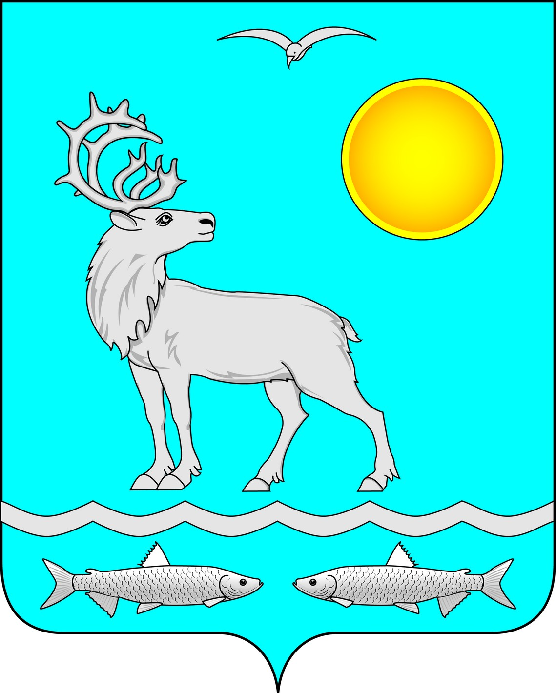

Приложение 2
к Положению «О гербе
муниципального образования
«Малоземельский сельсовет»

Ненецкого автономного округа»
одноцветный рисунок герба
муниципального образования «Малоземельский сельсовет» Ненецкого автономного округа
(гербовый щит)
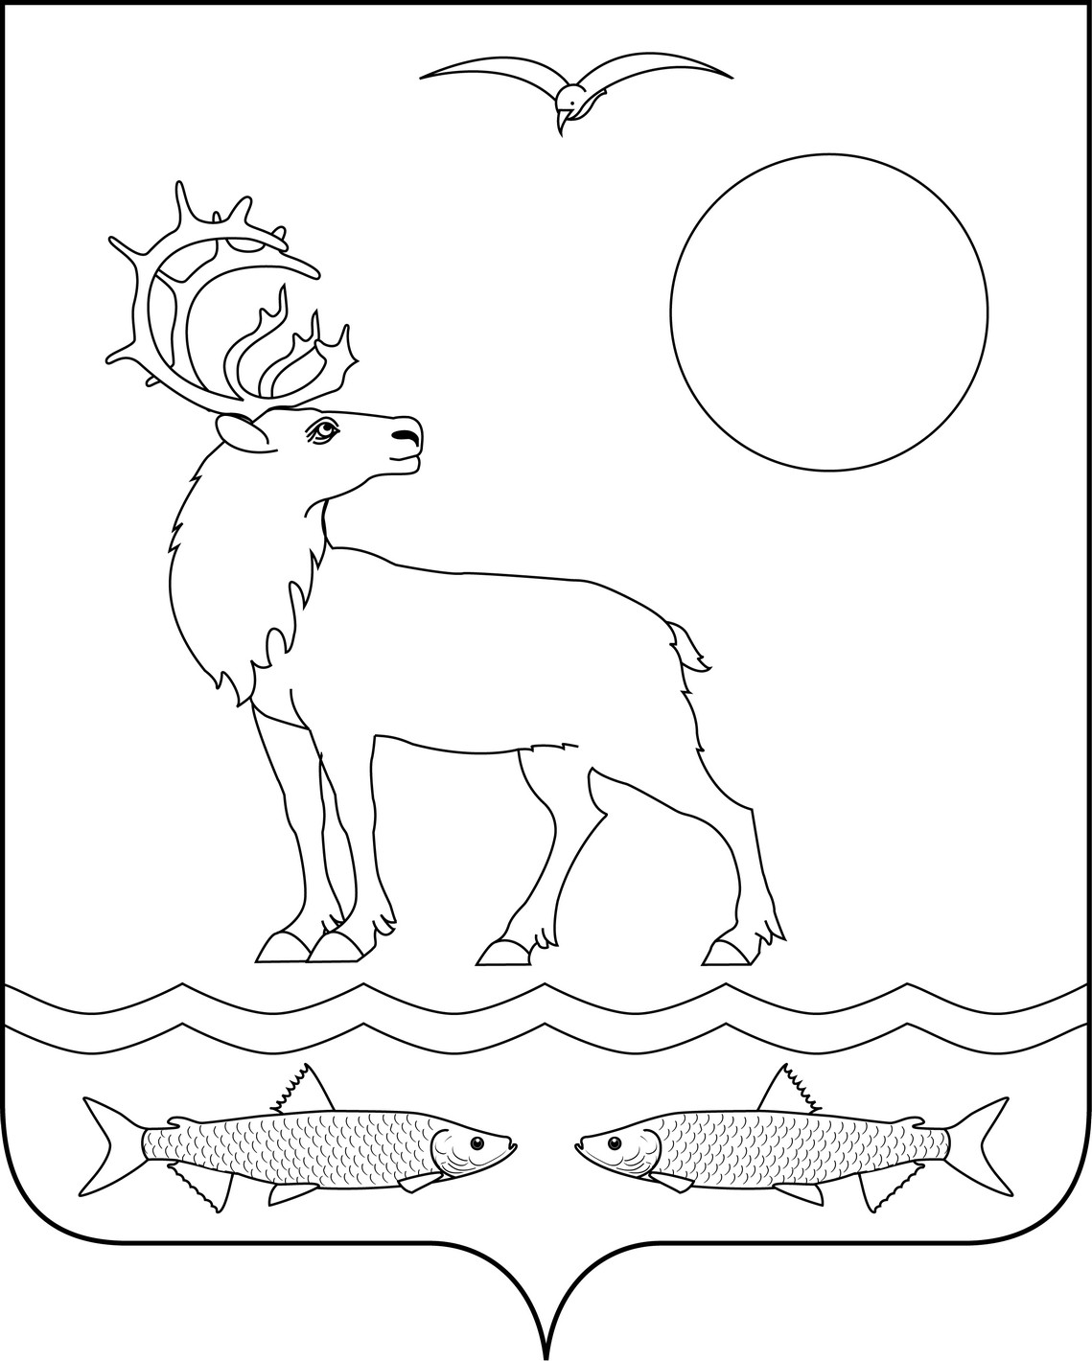

Приложение 3
к Положению «О гербе
муниципального образования
«Малоземельский сельсовет»
Ненецкого автономного округа»
одноцветный рисунок с условной штриховкой
для обозначения цвета герба
муниципального образования «Малоземельский сельсовет» Ненецкого автономного округа
(гербовый щит)
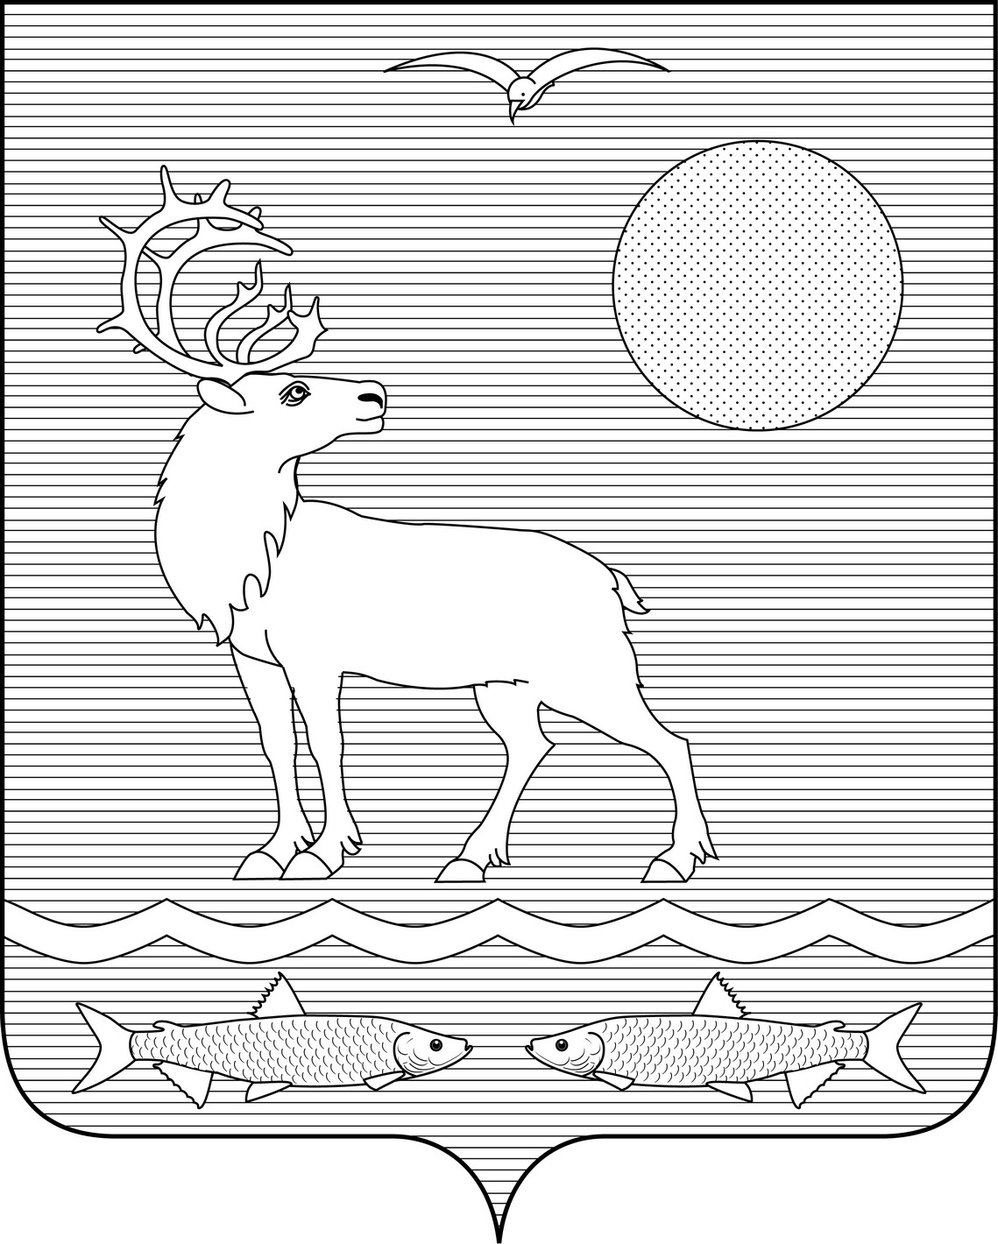

Приложение 4
к Положению «О гербе
муниципального образования
«Малоземельский сельсовет»
Ненецкого автономного округа»
многоцветный рисунок герба
муниципального образования «Малоземельский сельсовет» Ненецкого автономного округа
(коронованный щит)
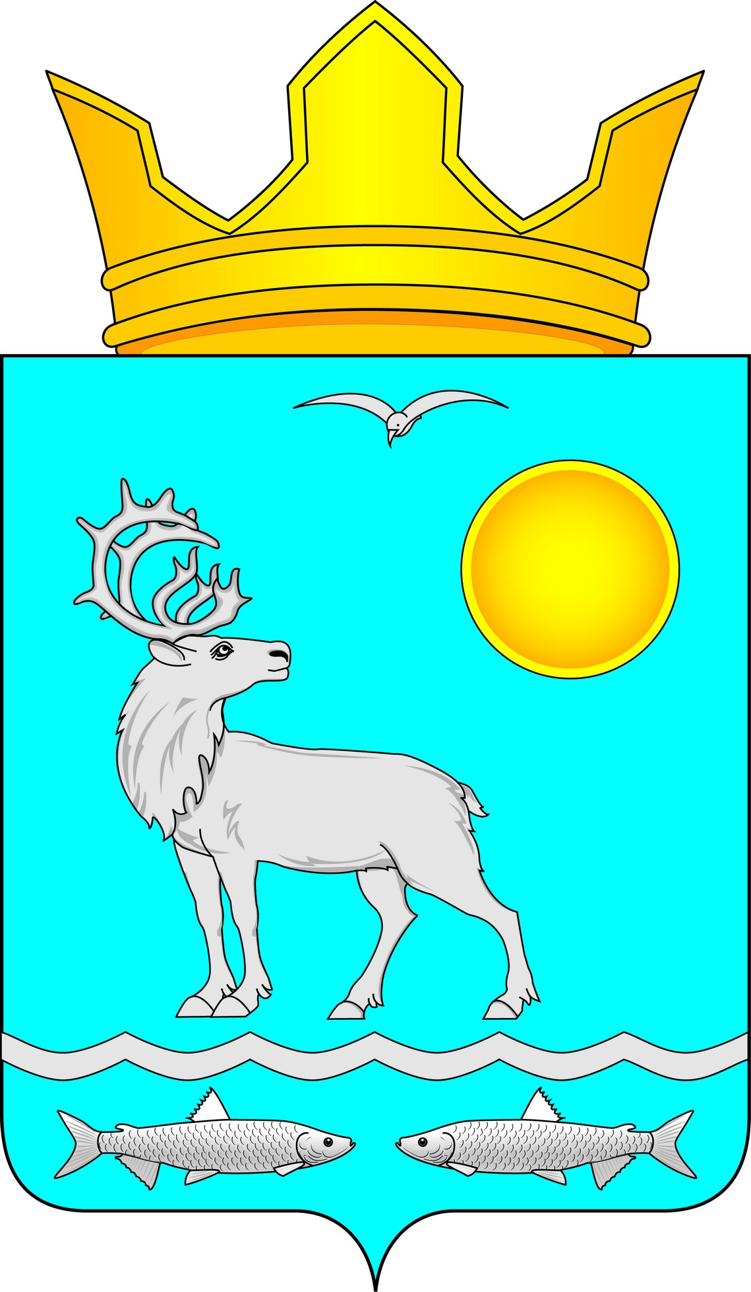

Приложение 5
к Положению «О гербе
муниципального образования
«Малоземельский сельсовет»

Ненецкого автономного округа»
одноцветный рисунок герба
муниципального образования «Малоземельский сельсовет» Ненецкого автономного округа
(коронованный щит)
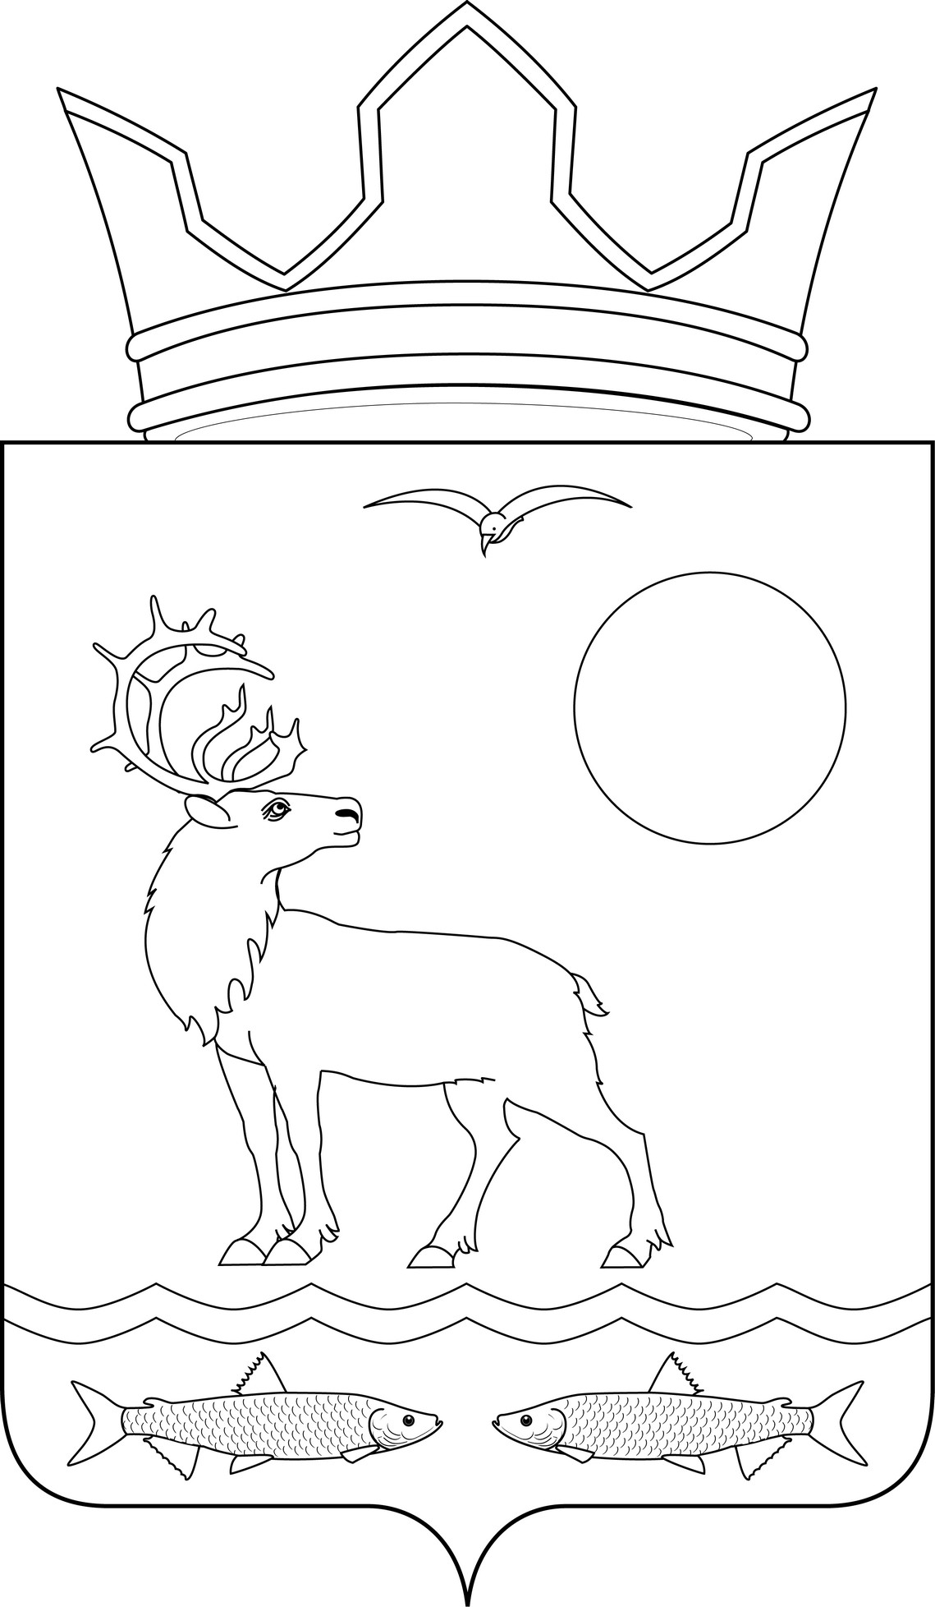

Приложение 6
к Положению «О гербе
муниципального образования
«Малоземельский сельсовет»
Ненецкого автономного округа»
одноцветный рисунок с условной штриховкой
для обозначения цвета герба
муниципального образования «Малоземельский сельсовет» Ненецкого автономного округа
(коронованный щит)
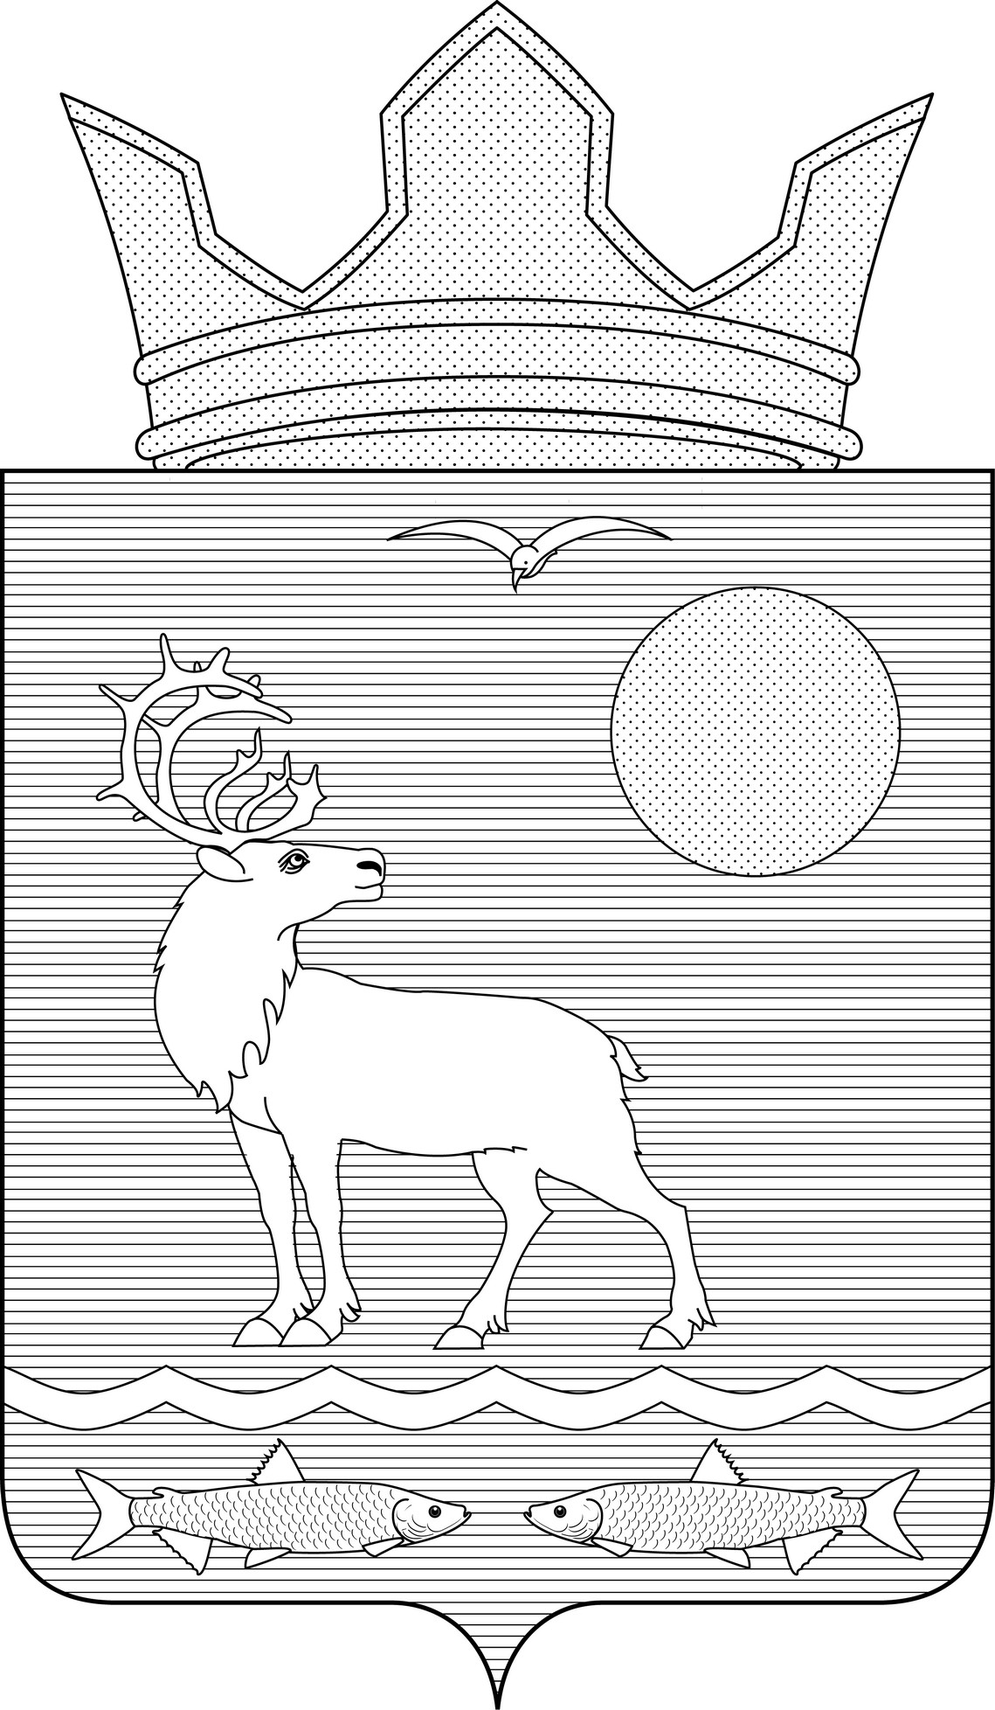

размещение гербов: 1 - герб РФ или Ненецкого автономного округа; 2 - герб муниципального образования, где цифровые обозначения указывают на степень почетности места размещения герба при взгляде от зрителя.

